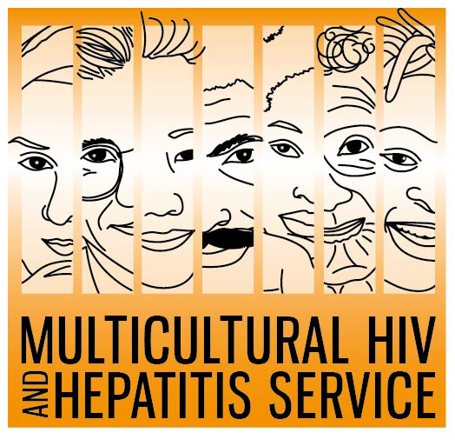


Bản Tin Truyền Thông

Ngày 28, Tháng 2, 2020

Khởi xướng chiến dịch mới nhấn mạnh về bệnh viêm gan B trong các cộng đồng sắc tộc

Cơ quanThe Multicultural HIV and Hepatitis Service kết hợp cùng với các tổ chức quan trọng trong cộng đồng đã phát động một chiến dịch nhằm khuyến khích các cộng đồng Châu Phi, Ả Rập, Trung Quốc, Hàn Quốc và Việt Nam đang sống ở NSW đi xét nghiệm viêm gan B

Viêm gan có nghĩa là lá gan bị viêm. Viêm gan B là một loại vi-rút phổ biến gây tổn thương tới gan. Nếu không được trị liệu, nó có thể dẫn đến ung thư gan.

Đã có trên 230,034 người mắc bệnh viêm gan mãn tính tại Úc năm 2016 với khoảng 83,812 sống tại NSW.

Được tài trợ bởi Bộ Y Tế, chiến dịch có tên Bạn có Bệnh viêm gan B hay không? Muốn Biết rõ. Hãy Xét nghiệm được in ra nhiều ngôn ngữ và nguồn thông tin điện tử được phát triển với sự tham khảo ý kiến từ các cộng đồng nhằm thúc giục mọi người đi xét nghiệm viêm gan B.

Chiến dịch này sẽ được đăng trên các phương tiện truyền thông và đài phát thanh cộng đồng quan trọng với các chương trình quảng bá trên các kênh truyền thông xã hội có liên quan.

Theo lời Giám đốc của The Diversity Programs and Strategy Hubs, Barbara Luisi, rất nhiều người không biết rằng họ đang mắc bệnh viêm gan B


Thông thường không có triệu chứng khi mắc bệnh viêm gan B, cho nên quan trọng hơn hết là mọi người nên đi xét nghiệm trước khi quá trễ.

“Tuy nhiên, những phương thức trị bệnh hiệu nghiệm đã có sẵn, giúp cho việc giảm nguy cơ dẫn đến ung thư gan. Cho nên việc đi xét nghiệm có thể cứu sống bạn.”

“Chúng tôi rất vui mừng khi có cơ hội để khuyến khích việc xét nghiệm và điều trị viêm gan B trong các cộng đồng sắc tộc của chúng tôi”, Bà Luisi nói.

Những Nhân viên Hỗ trợ Văn hóa song ngữ được đào tạo sẵn sàng để cung cấp các buổi giáo dục về bệnh viêm gan B cho các tổ chức trong cộng đồng và các nguồn thông tin rất dễ dàng để tham khảo từ trang mạng của MHAHS.

Cô Thúy Ngọc Nguyễn, Nhân viên Hỗ trợ Văn hóa song ngữ, hy vọng rằng chiến dịch này sẽ giúp tăng thêm việc đề phòng và hiểu biết về bệnh viêm gan B.

“Mọi người có thể không lường được những rủi ro tiềm ẩn trong việc trì hoãn xét nghiệm và điều trị. Chiến dịch này sẽ góp phần quan trọng cho mọi người trong cộng đồng của chúng ta nói chuyện với bác sĩ và gia đình của họ về bệnh viêm gan b và ung thư gan.”

“Đừng để bệnh viêm gan B là mối đe dọa sức khỏe đối với gia đình và cộng đồng của bạn. Nói chuyện với bác sĩ gia đình và hỏi về việc xét nghiệm viêm gan B ngay bây giờ.”

Chiến dịch đề phát ra bốn điểm chính để giải quyết bệnh viêm gan trong các cộng đồng sắc tộc:
- Mọi người từ các sắc tộc nên nói chuyện với bác sĩ của họ và hỏi xem nếu họ có nguy cơ bị viêm gan mãn tính không. Tại Úc, các buổi nói chuyện với bác sĩ của bạn sẽ được giữ kín.
- Chỉ có cách duy nhất để biết mình có bệnh viêm gan mãn tính B hay không là đi xét nghiệm máu cụ thể.
- Viêm gan B rất phổ biến trong các cộng đồng sắc tộc, mặc dù đa số không biết mình mắc bệnh và không có bất cứ triệu chứng gì.
- Những phương pháp trị liệu hiệu nghiệm đã có sẵn để giúp chế ngự vi-rút của viêm gan B và làm giảm sự tác hại đến gan và nguy cơ dẫn đến ung thư gan.

Muốn biết thêm chi tiết về chiến dịch Bạn có Bệnh viêm gan B hay không? Muốn Biết rõ. Hãy Xét nghiệm, vào trang mạng www.mhahs.org.au

Muốn nghe cuộc phỏng vấn bằng tiếng Việt, xin liên lạc SonamPaljor qua số 9515 1234 hoặc điện thư Sonam.Paljor@health.nsw.gov.au

